«BSO/Kopfzeile neu Mainz.doc»  «SDV/Anschrift» | «BSO/Adresse Kanzlei Mainz.doc»
Per Telefax: «SDV/Nummer»
Seitenanzahl inkl. Deckblatt: ??

St.-Pfl.: «SDV/Bezeichnung», «SDV/Strasse», «SDV/Postleitzahl Inland» «SDV/Ort»
St.-Nr.: «SDV/Steuernummer»
ID-Nr. St.-Pfl.: «SDV/Persönliche Identifikationsnummer»
ID-Nr. Eheg.: «SDV/Persönliche Identifikationsnummer»

Einspruch gegen den Bescheid über Einkommensteuer, Solidaritätszuschlag, Kirchensteuer, Zinsen, Verspätungszuschläge des Jahres ??? vom ???

ODER

Einspruch gegen den Bescheid über die gesonderte und einheitliche Feststellung von Besteuerungsgrundlagen des Jahres ??? vom ???

ODER

Einspruch gegen den Bescheid über Körperschaftsteuer, Solidaritätszuschlag, Zinsen, Verspätungszuschläge des Jahres ??? vom ???

ODER

Einspruch gegen den Bescheid bzw. Festsetzung über Umsatzsteuer, Zinsen, Verspätungszuschläge des Jahres ??? vom ???

ODER

Einspruch gegen den Bescheid über Gewerbesteuermessbetrag des Jahres ??? vom ???

ODER

Einspruch gegen den Bescheid über Gewerbesteuerbescheid, Zinsen, Verspätungszuschläge des Jahres ??? vom ???

Sehr geehrte Damen und Herren,

im Namen und Auftrag meines/r o. g. Mandanten lege ich gegen das/die oben genannten Schriftstück/e bzw. Festsetzungen inklusiv aller darin enthaltenen Verwaltungsakte form- und fristgerecht Einspruch ein.

Begründung:

(WENN ANTRAG AUF ADV NOTWENDIG, DANN BITTE NACHFOLGENDE FORMULIERUNG VERWENDEN!!)

Antrag auf Aussetzung der Vollziehung zu den oben genannten Verwaltungsakten

Im Namen und Auftrag meines/r o. g. Mandanten beantrage ich die Aussetzung der Vollziehung der folgenden strittigen Steuern, Zinsen und Zuschlägen:

ESt/Soli/KiSt/Zinsen/VerspZ des VZ ?: ? EUR
KSt/Soli/Zinsen/VerspZ des VZ ?: ? EUR
USt des VZ ?: ? EUR
GewSt des VZ ?: ? EUR

(WENN ANTRAG AUF RUHE DES VERFAHRENS NOTWENDIG, DANN BITTE NACHFOLGENDE FORMULIERUNG VERWENDEN!!)

Antrag auf Ruhe des Verfahrens zu den oben genannten Verwaltungsakten

Es wird das Ruhen des Verfahrens gemäß § 363 Abs. 2 S. 2 AO beantragt.

Bitte teilen Sie kurz schriftlich Ihre Entscheidung mit, herzlichen Dank.

Falls Sie weitere Fragen haben, stehen wir Ihnen gerne jederzeit zur Verfügung.

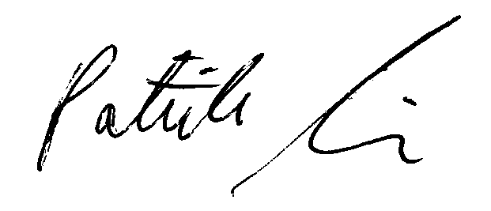
Mit freundlichen Grüßen

Patrik Luzius
Steuerberater
Dipl. Betriebswirt (FH) Anlagen: wie im Schreiben erwähnt

Besuchen Sie auch unsere informative Homepage: www.patrikluzius.de

